Φύλλο δραστηριοτήτων 2

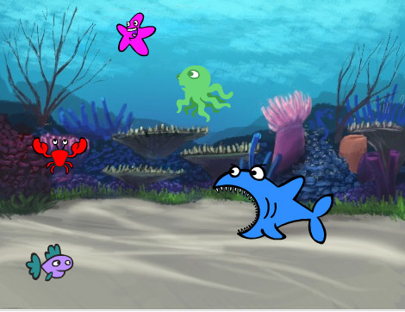

Θα συνεχίσουμε το έργο «Βυθός», τροποποιώντας το σενάριο του καρχαρία. Ο καρχαρίας θα πρέπει πλέον να κινείται με τα βελάκια του πληκτρολογίου.

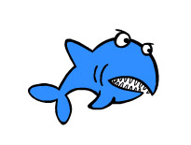

Ανοίξτε το έργο που δημιουργήσαμε στο προηγούμενο μάθημα και το οποίο περιλαμβάνει τα ψάρια και τον βυθό. Θα το βρείτε κάνοντας κλικ στο φάκελο S, όπως φαίνεται στις παρακάτω εικόνες.
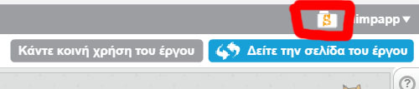

Μετά πατήστε στο «Δείτε μέσα»
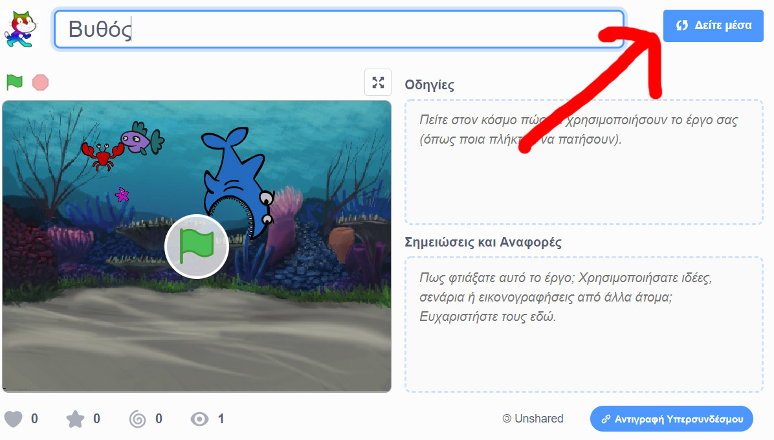

Προσπαθήστε να αλλάξετε την κατεύθυνση κίνησης των ψαριών. Στο πλαίσιο κατεύθυνση επιλέξτε έναν αριθμό από το 60 μέχρι το 120. (Μόνο στα ψάρια, ο καρχαρίας θα κινείται με τα βελάκια)
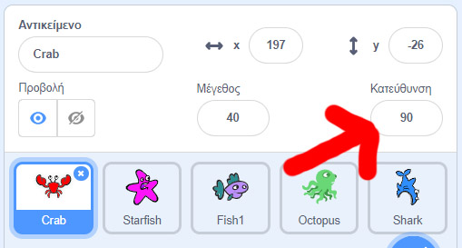

Σενάριο καρχαρία
Θα προγραμματίσουμε τον καρχαρία, ώστε να αλλάζει κατεύθυνση ανάλογα με τα βελάκια του πληκτρολογίου. Πηγαίνετε στο σενάριο του καρχαρία και δημιουργήστε 4 μικρά σενάρια, ένα για κάθε βελάκι του πληκτρολογίου, όπως παρακάτω.
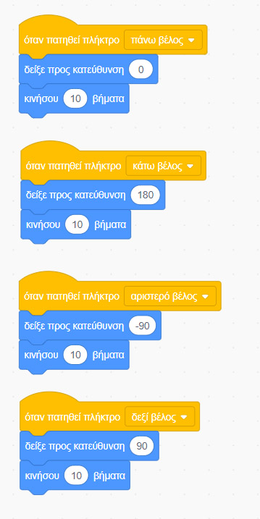

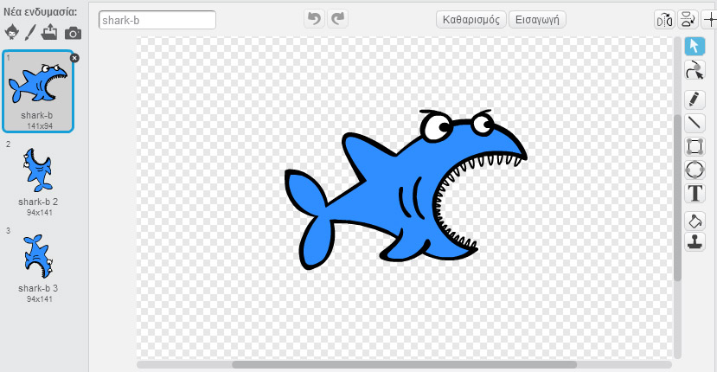
Όταν πατάτε τα βελάκια του πληκτρολογίου, ο καρχαρίας θα κινείται προς την αντίστοιχη κατεύθυνση. Επίσης, θα πρέπει ο καρχαρίας να «κοιτάει» προς αντίστοιχη κατεύθυνση. Θα δημιουργήσουμε τις 3 παρακάτω ενδυμασίες του καρχαρία.

Πρώτα διαγράψτε τις 2 ενδυμασίες που δεν έχουν ανοιχτό στόμα.
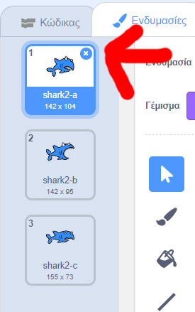
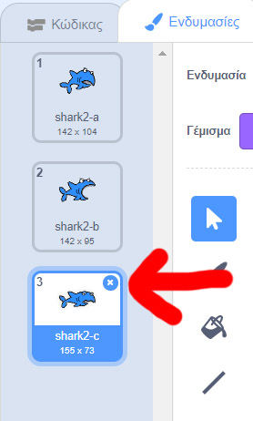

Έπειτα, διπλασιάστε τη μοναδική ενδυμασία με ανοιχτό στόμα (Δεξί κλικ πάνω στην ενδυμασία). Χρειαζόμαστε συνολικά 3 ενδυμασίες με ανοιχτό στόμα.

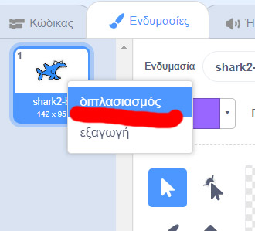

Κάντε κλικ στο «Μετατροπή σε Ψηφιοαπεικόνιση» και μετά στο «Μετατροπή σε Διάνυσμα»

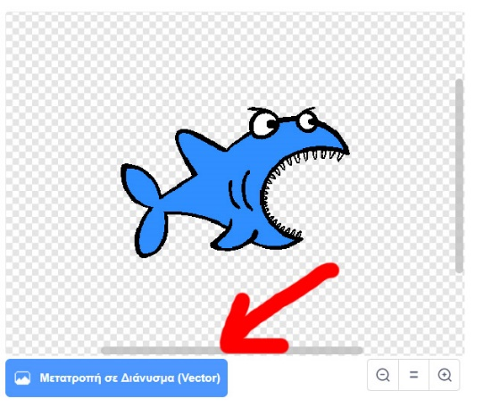
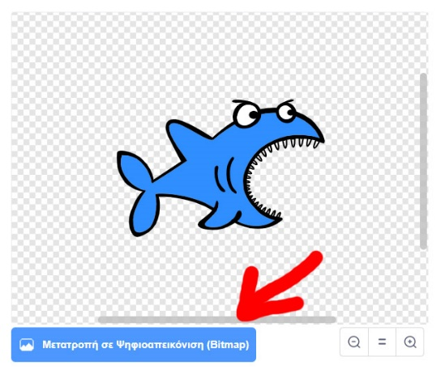

Περιστρέψτε την δεύτερη και τρίτη ενδυμασία όπως φαίνεται στην παρακάτω αριστερή εικόνα. Για να περιστρέψετε μια ενδυμασία, αρκεί να χρησιμοποιήσετε το διπλό βελάκι, όπως φαίνεται στην παρακάτω δεξιά εικόνα.

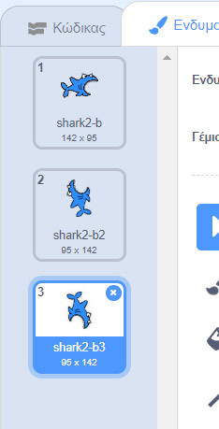

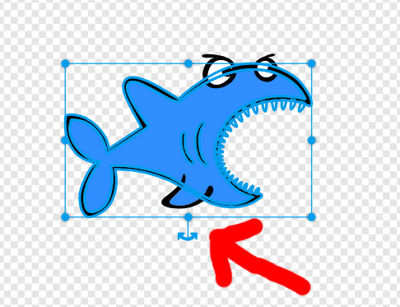

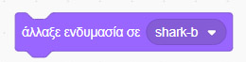
Χρησιμοποιείστε την εντολή στο σενάριο του καρχαρία ώστε να αλλάζει η ενδυμασία του όταν αλλάζει κατεύθυνση.

